浦发银行×喜马拉雅-守护「疫情下的诗和远方」
广 告 主：浦发银行
所属行业：金融
执行时间：2020.03.11-07.08
参选类别：公益营销类
营销背景
社会洞察：2020年初的一场疫情，仿佛为人们的正常生活按下了暂停键。被疫情止步在家中的人们此时需要精神力量，阅读正是一方吹散疫情阴霾的良剂。而此时，实体书店作为现实世界的精神避难所，确在巨灾之下纷纷面临倒闭潮。
品牌洞察：浦发银行长期践行企业社会责任，让金融为美好生活创造价值。此时主动担负起了疫情期间“文化传递者”的角色，帮助实体书店度过凛冬，为广大宅家用户输送精神食粮，缓解生活焦虑。
营销目标
品牌形象升级：通过营销活动帮助书店真正走出困境，为更多用户提供驱散疫情阴霾的精神食粮，拔高品牌立意，创造更多社会价值。
目标人群触达：借助营销活动帮助浦发银行链接潜在高净值目标用户，打破金融品牌冰冷的刻板印象，将有温度的品牌印象深入人心。
策略与创意
联合发起“书店燃灯计划”，用阅读点亮希望，温暖人文之光
核心策略：喜马拉雅、浦发银行联合广西师大出版社启动“书店燃灯计划”，联合出版社知名作家共同探索线上平台，陪伴读者度过宅家时光，同时帮助传统书店转型线上应对疫情冲击，安然度过行业凛冬。
创意亮点：联手喜马拉雅打造品牌音频节目《浦发悦读》，邀请广师大出版社10名作家在线上开展一系列别开生面的文化音频脱口秀，把阅读和创作移到云端，配合线上H5、系列主题推文激发二次扩散，在线为书店与阅读燃灯，实现传统书店线上创新营销。
执行过程/媒体表现
1、三方联合打造“燃灯计划”活动专辑《浦发悦读》，长效传递浦发品牌温度；
联合广西师大出版社10位嘉宾共同打造“燃灯计划”活动专辑，通过音频内容持续加强用户粘性，实现品牌内容资产沉淀和长效输出，搭建听友与文化人士沟通交流的平台，精准覆盖品牌潜在目标用户。
《浦发悦读》专辑链接：https://www.ximalaya.com/renwenjp/34705394/
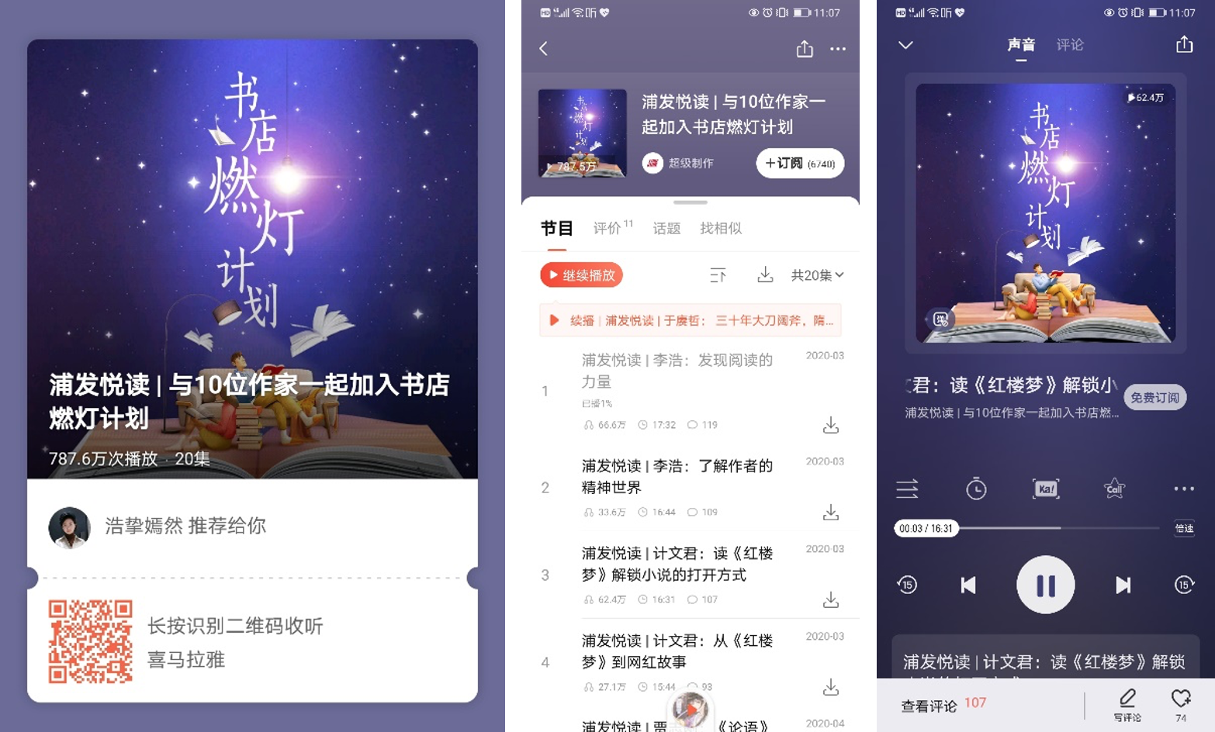
凭借大咖优质内容创作和人文价值输出，吸引了平台大量的高知人群互动留言，共同参与节目内容的深度探讨和分享感悟，形成了良好的音频社区氛围。
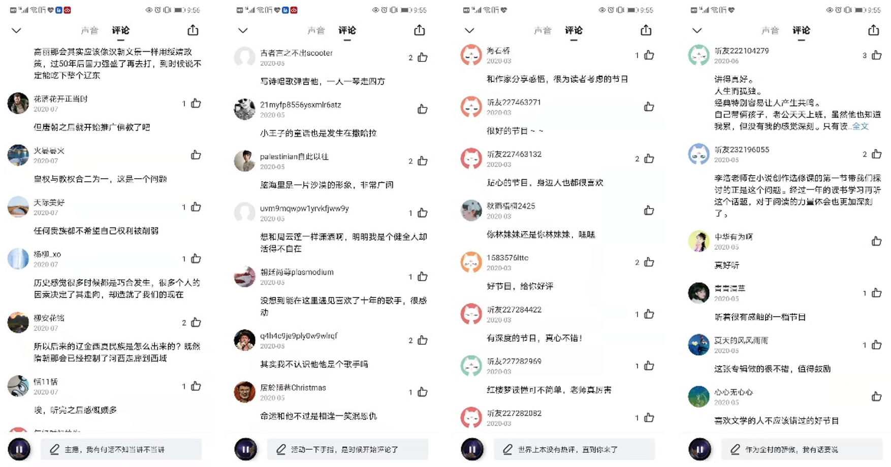
2、邀请广西师大出版社知名作家共同为活动发声，为浦发银行人文价值背书；
邀请李浩、韩浩月、计文君、贾志刚、于赓哲、苏七七、吴钩、萧易、周云蓬、走走等广西师大出版社10位作者，在线上开展文化音频脱口秀，为宅家读者提供精神食粮，借势文化大咖为品牌价值赋能。
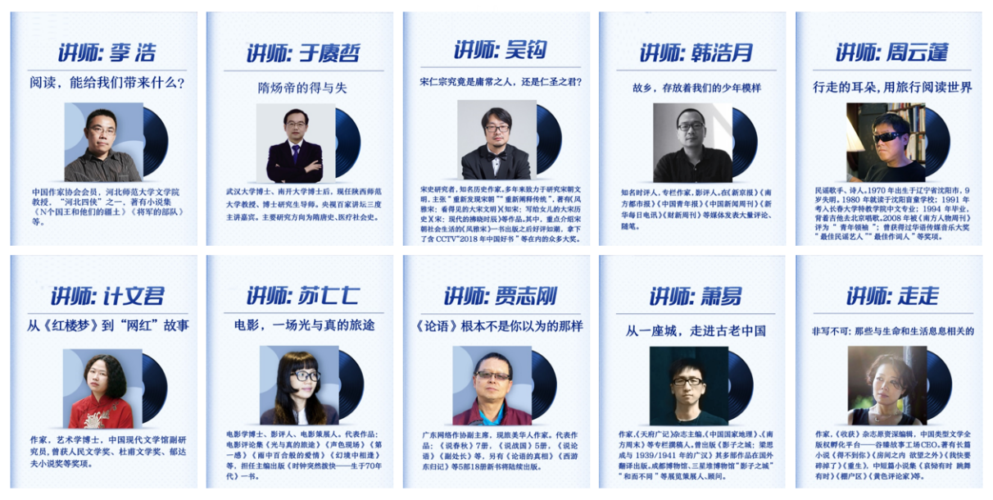
3、系列主题官微推文+沉浸式互动H5，多渠道传播助力活动全范围发酵；
持续性主题官微内容推送，以及制作沉浸式创意H5，助力活动实现多平台多渠道传播，提升品牌活动声量，吸引更多用户互动参与。
官微推文链接：https://mp.weixin.qq.com/s/VI04GiPKNaA26mFC-uujog
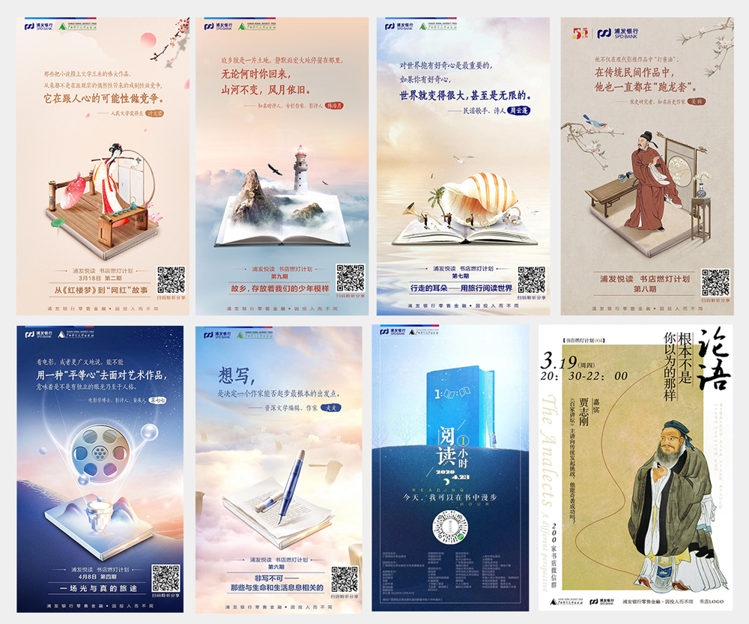
沉浸式H5链接：https://spdbtech.h5.weixinzjit.com/
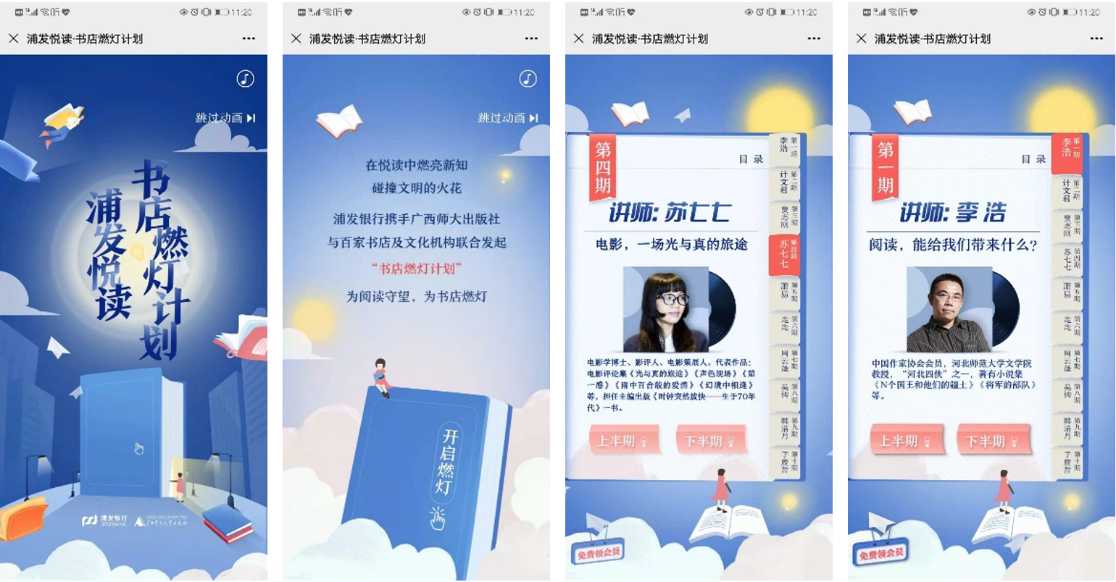
营销效果与市场反馈
节目表现：《浦发悦读》作为“书店燃灯计划”的核心传播载体，专辑总播放量787万+，持续5个月的传播周期，10名作家参与节目录制，总计上线20期节目。
社会反响：活动整体参与书店200余家，参与读者10万余人，10余家权威媒体联合报道。

- 2月28日：新华社发表文章《守护城市“灯塔”：疫情下中国实体书店积极自救》，重点提及广西师大社“书店燃灯计划”；
- 3月12日，《光明日报》发布文章中提到，一位参与 “书店燃灯计划”的听众做了29条笔记，肯定活动为书店和读者带来的温暖和力量；
- 3月16日，《中国新闻出版广电报》刊发深度文章《探索书店跨界的线上通路》，认为“书店燃灯计划”为实体书店搭建了一个包含作者、读者、出版单位在内的线上云平台，探索了实体书店多元发展的通路；

官微表现：相关活动官微、海报总阅读量近20万+。
互动表现：燃灯计划H5浏览用户量3.7万+，专题访问量4.5万+。
宣推表现：喜马拉雅站内宣推资源总点击16万+次，总曝光3,600万+。

